|  |
| --- |
|  |

**COMUNICATO STAMPA N°19 del 09/09/2022**

**Università di Bari e Lega Navale Italiana:**

**presentata l’App NauticAttiva**

È stata presentata ieri nell’Aula Magna della Scuola Sottufficiali della Marina Militare di Taranto l’App NauticAttiva, realizzata dai ricercatori del Dipartimento di Scienze della Terra e Geoambientali dell’Università degli Studi di Bari Aldo Moro, con la collaborazione della Lega Navale Italiana, per la raccolta delle informazioni e segnalazioni in mare sul marine litter flottante, l’avvistamento di specie marine di interesse conservazionistico e il supporto ai programmi di monitoraggio nazionali.

Stefano Bronzini, rettore dell’Università di Bari Aldo Moro, oltre a manifestare grande soddisfazione per i risultati della collaborazione con la Lega Navale, ha auspicato che la collaborazione su un tema così attuale come la tutela dell’ambiente si possa estendere a un tessuto più ampio che coinvolga altri enti di ricerca e istituzioni per costruire un tempo migliore di quello attuale.

Il Presidente Nazionale della Lega Navale Italiana, Amm. Donato Marzano, dopo aver ringraziato il Magnifico Rettore, i ricercatori dell’Università di Bari che hanno sviluppato l’App e i soci delle Sezioni LNI coinvolte (Brindisi, Mola di Bari, Taranto, Trani), coordinate dal Delegato Regionale per la Puglia Andrea Retucci, ha evidenziato come l’App verrà utilizzata dalle strutture periferiche della Lega Navale. Il Presidente Marzano ha sottolineato di ritenere prioritario questo strumento con lo scopo di migliorare la conoscenza dello stato del mare per affrontare sia la problematica dei rifiuti che la salvaguardia della flora e della fauna marina.

L'applicazione NauticAttiva è stata realizzata all'interno della convenzione DISTEGEO (Università degli Studi di Bari Aldo Moro) e Lega Navale Italiana, finalizzata a favorire la collaborazione oltre che tra il DISTEGEO e la LNI, anche con ricercatori del Dipartimento di Biologia e di altri eventuali Dipartimenti di Didattica e Ricerca dell'Università degli Studi di Bari. Tale applicazione prevede finalità di comune interesse in merito ad attività di monitoraggio dell'habitat marino e costiero, con particolare riferimento all'individuazione di rifiuti, plastiche e fauna nel Mediterraneo.

L'idea progettuale di NauticAttiva nasce con un approccio di "Citizen Science", un approccio innovativo ed efficace basato sull'impegno nei processi scientifici di persone che non lavorano professionalmente nel relativo campo di studio. L'applicazione NauticAttiva permette di ottenere automaticamente la classificazione e la geolocalizzazione degli elementi individuati nelle immagini, in modo da poter gestire tali informazioni con sistemi informativi territoriali. Ciò permette di disporre di una notevole quantità di dati in breve tempo, al fine di poter affrontare problemi di interesse comune come inquinamento da rifiuti e plastiche e relativa interazione con gli ecosistemi.

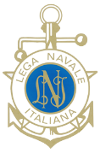[www.leganavale.it](http://www.leganavale.it) 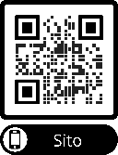 [www.leganavalenews.it](http://www.leganavalenews.it) 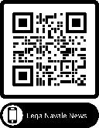

 Facebook 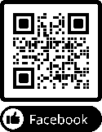  Twitter 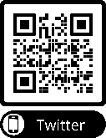  Instagram 